Какой паттерн изображен на диаграмме?
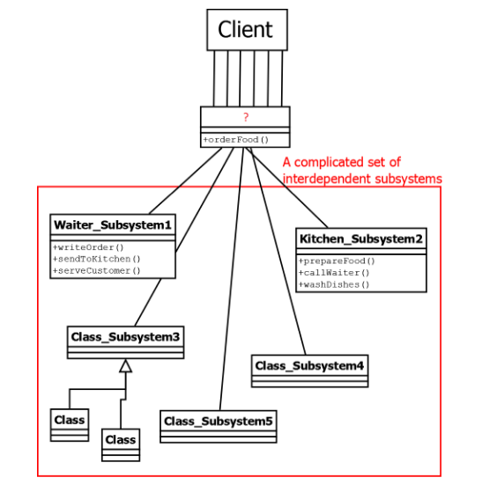
Выберите ответ из списка

Декоратор

Заместитель/Proxy

Фасад

Адаптер
Какой паттерн изображен на диаграмме?
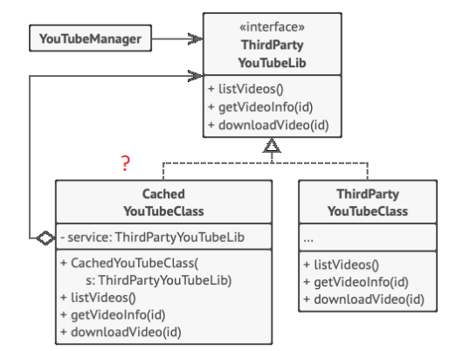
Выберите ответ из списка

Фасад

Адаптер

Декоратор

Заместитель/Proxy

